Glue and Sticker Remover 200 ml (P304)

ODSTRANJIVAČ LJEPILA I NALJEPNICA 200ml. (P304)
Vrlo je teško ukloniti naljepnice i ljepilo koje ih drži. Ambro Sol ovim proizvodom nudi praktično rješenje, koje skida naljepnice i ostatke ljepila vrlo brzo.
ODSTRANJIVAČ LJEPILA I NALJEPNICA – Otopina sintetskih polimera i otapala. Vrlo brzo otapa različite vrste sintetskih ljepila. Ljepilo / naljepnica skida se u svega nekoliko minuta nakon apliciranja.
Oprez: može oštetiti plastične površine i obojene površine.
Ne koristiti na površinama od stakloplastike.

Tehničke karakteristike:
EAN kod | 8034108891484
Količina | 200 ml.
Kutija | 12 kom.
Ambalaža | Cilindrična doza s tekućinom pod pritiskom
Boja | Bjelkasta
Miris | Karakterističan za otapala
Relativna gustoća | na 20°C = 0,68 ÷ 0,72 g/ml
Plamište | Ispod .0° C iznimno zapaljiv
Tlak na 20°C | 4/6 bar
Topivost u vodi | Netopiv
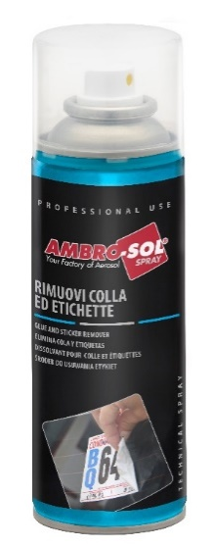

NAČIN PRIMJENE:
Dobro protresti prije upotrebe. Ravnomjerno poprskati na dio koji se želi odvojiti. Ostaviti nekoliko minuta i ukloniti krpom ili alatom za struganje. U slučaju nepotpunog uklanjanja naljepnica ili ljepila ponoviti postupak.

ROK TRAJANJA / UVJETI SKLADIŠTENJA
Prije upotrebe: Skladištiti proizvod na suhom mjestu i ne skladištiti ispod 5°C i iznad 40°C. Nakon upotrebe držati sadržaj zatvorenim. U originalnoj ambalaži proizvod može biti sačuvan 24 mjeseca (garancija). Proizvod nema rok upotrebe (expire date).
Nakon prve upotrebe: Skladištiti na prozračenom i suhom mjestu, daleko od izvora topline. Držati izvan dohvata djece.
Ove informacije, iako su pouzdane, moraju se uzeti kao okvirne. Ne možemo preuzeti odgovornost za neispravno korištenje proizvoda ili za povredu bilo koje licence vezane uz proizvod. Prije upotrebe korisnik treba potvrditi pogodnost proizvoda za njegovu specifičnu potrebu
BEFORE USE, CONSULT THE SAFETY DATA SHEET OF THE PRODUCT.

Unosnik/distributer:
ISTRA COLOR d.o.o., Ungarija 39C, 52470 Umag, Republika Hrvatska,
Tel:+385 52 856 439, fax:+385 52 215 587, e-mail: info@istra-color.hr
Zemlja podrijetla: Italija (EU)

